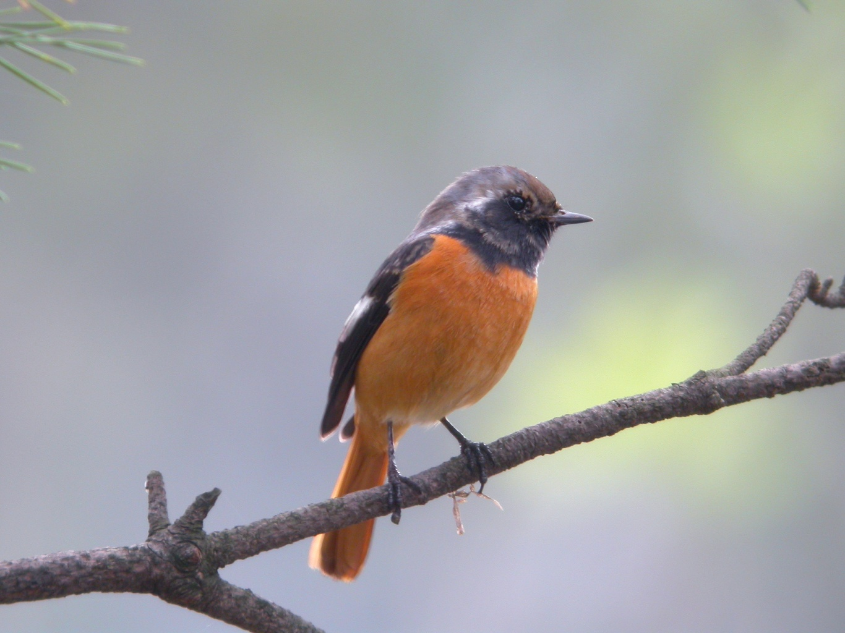
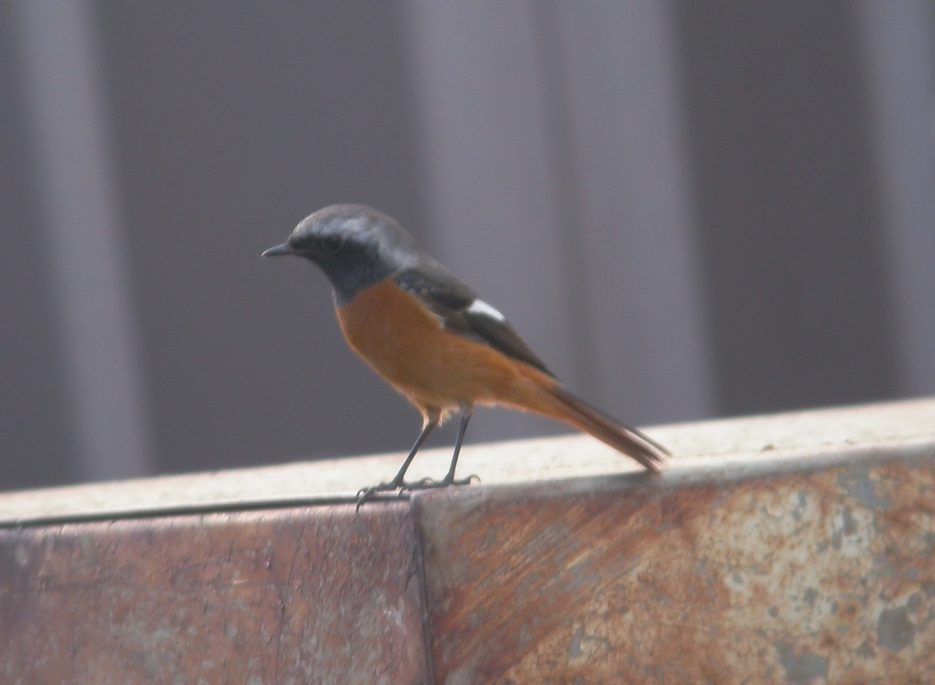 | 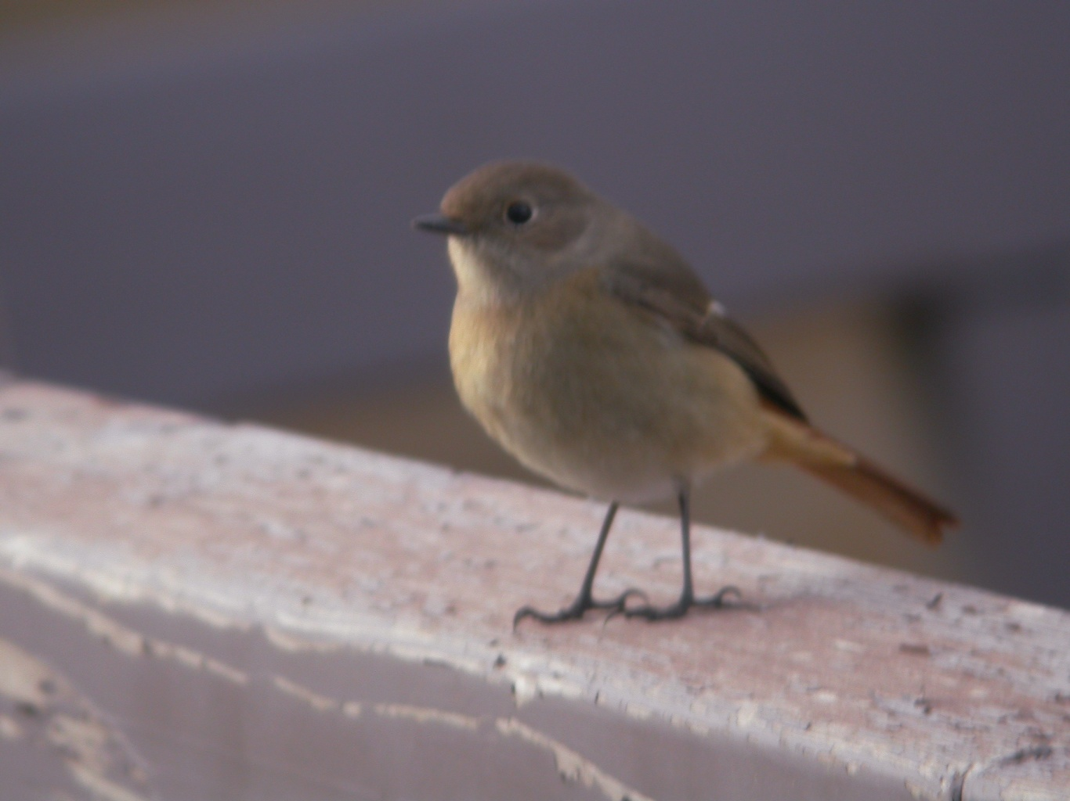
黃尾鴝 《本三圖由吳崑龍先生提供》
科 別：雀形目鶲科鶇亞科
拉丁學名：Phoenicurus auroreus
英 文 名：Daurian Redstart
四縣腔名：白翼紅尾(pak yit fung mí zit)
海陸腔名：白翼紅尾(pạk rhịt fung mùi zịt)
六堆地區名：白翼紅尾(pak yit fung mí zit)

